贵州大学王旭初教授应邀在邵阳学院做科研人生故事讲座

2025年12月15日下午，国家万人计划科技领军和青年拔尖人才、贵州大学生命科学学院王旭初教授应邀来到邵阳学院，为农林生态学院大二、大三本科生带来了一场题为“两棵树一株草、一件事一生情——一个湘西土家族放牛娃在科研小道上摸爬滚打的心路历程”的励志讲座。讲座由学院副院长罗中钦主持，现场座无虚席。
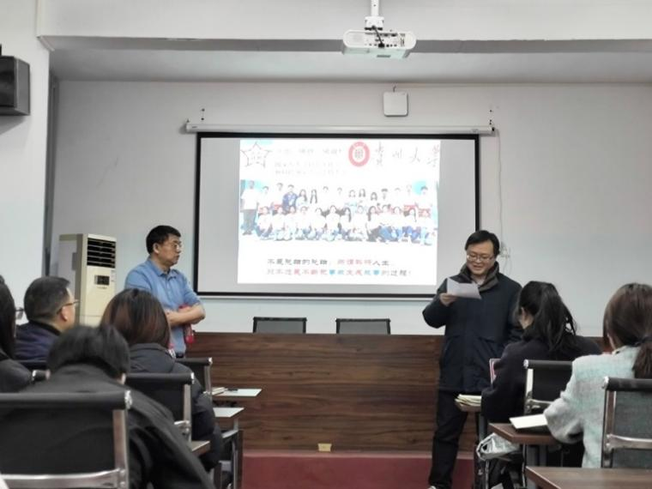
本次讲座邀请的专家王旭初博士，土家族，博士，研究员，教授，博士生导师，湖南省永顺县人，国家高层次人才特殊支持计划科技领军和青年拔尖共同支持人才，科技部中青年科技领军人才，享受国务院政府特殊津贴专家，第8届教育部科技委农林学部委员，中国植物学会植物整合组学专业委员会副主任，国际植物蛋白质组协会中国区理事，“十四五”国家重点研发计划“重要经济农作物蛋白质组精细图谱构建”课题主持人，贵州大学杰出人才。
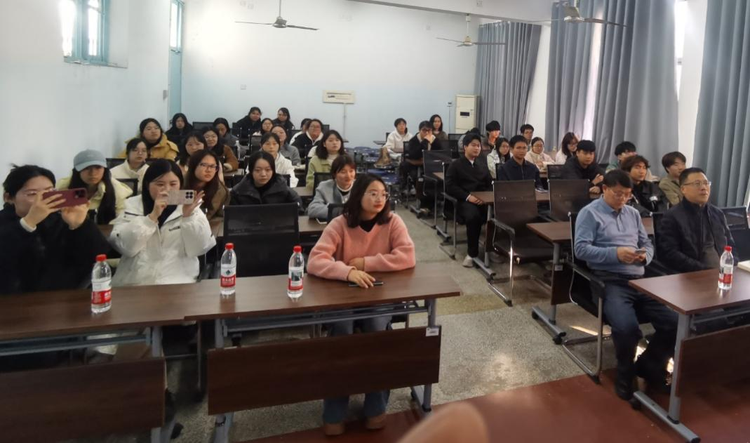
在讲座中，王教授以十个关键人生故事为线索，串联起自己的成长与科研之路。他首先分享了自己早年的求学经历，如何从一名放牛娃，怀着对知识的热望走出大山。随后，王教授深入浅出地介绍了其在天然橡胶这一国家重要战略物资研究上的前沿突破，用生动的语言将复杂的蛋白质组学知识变得通俗易懂。他坦言科研之路并非坦途，充满了实验失败的沮丧与探索未知的迷茫，但正是“坚持原创，坚守梦想”的信念，支撑他一次次将“事故”转化为“故事”。
除了科研本身的艰辛与乐趣，王教授也分享了对人生目标的思考。他最深切的期望是“做一个自己喜欢的人，做自己喜欢做的事，做一个值得自己尊重的人，期待得天下英才而教之”。这份质朴而深刻的人生哲学，深深打动了在场学子。讲座中，王教授还特意展示并赠予由其编著的《植物蛋白质组学》与《基因工程》两部专著给踊跃提问的同学。这份带着温度的礼物，不仅是知识的传递，更象征着一种学术精神的接力与守望。在长达两个多小时的分享里，王教授幽默风趣的语言、真挚动人的故事，不断引发全场的热烈掌声与互动。同学们积极提问，气氛十分活跃。
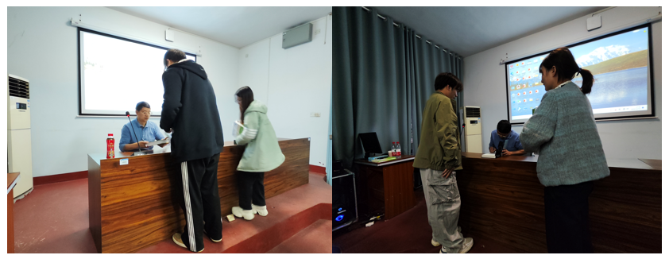
讲座结束后，同学们意犹未尽，纷纷涌上讲台请求签名与合影，王教授耐心地一一满足。这场讲座不仅是一场科研经验的分享，更是一次关于梦想、坚持与人生价值的深刻对话，为正在求学路上的学子们点亮了一盏前行的灯。

